Всероссийский конкурс для воспитателей
«Эффективные практики дошкольного образования»

Тема конкурсной работы: наработки по эффективному применению здоровьесберегающих технологий.

Авторы: воспитатели МБДОУ «Радуга», г. Черногорск, Республика Хакасия:
Сараева Лидия Сергеевна, Тюрина Ирина Федоровна

День здоровья для дошкольников

Пояснительная записка
Нет задачи важнее и вместе с тем сложнее, чем вырастить здорового человека.
Только здоровый ребёнок с удовольствием включается во все виды деятельности, он жизнерадостен, оптимистичен, открыт в общении со сверстниками и взрослыми. Это залог успешного развития всех сфер личности, всех его свойств и качеств.
Но, как укрепить и сохранить здоровье детей? Каким образом способствовать формированию физической культуры ребёнка? Как привить навыки здорового образа жизни?
В своей работе мы активно применяем различные базовые и современные средства, методы и технологии по формированию ЗОЖ. Но, сегодня более подробно остановимся на мероприятии «День здоровья». В каждом квартале у нас уже традиционно весь день проходит праздник с награждением осенних, зимних и весенних «Неболеек».
Цель дня здоровья: пробуждение у детей интереса к вопросам здорового образа жизни, к активной жизнедеятельности и спорту, пропаганда здорового образа жизни среди родителей.
Задачи:
-способствовать формированию у детей представлений о здоровом образе жизни;
-развивать силу, ловкость, выносливость в играх, эстафетах;
-вызвать интерес к деятельности, положительные эмоции, желание вести здоровый образ жизни.
Условия проведения: создание условий для повышения двигательной активности детей: проведение утренней гимнастики, организация подвижных и интерактивных игр в первую половину дня. Особое внимание следует уделить второй половине дня. Положительные эмоции снимают утомление, поэтому мы запланировали посещение детьми соляной пещеры. Ещё одно немало важное условие это взаимодействие с семьёй. Семья во многом определяет отношение детей к физической культуре, их интерес к спорту. Привлекли родителей к оформлению фотогазеты «Здоровым быть модно». В подготовке и проведении мероприятия принимали участие все педагоги и узкие специалисты учреждения.
Оборудование и материально-техническое оснащение: задействована вся развивающая предметно пространственная среда учреждения:
- спортивный и музыкальный зал
- сенсорная комната
- соляная пещера
- спортивная площадка на территории МБДОУ
- территория входа в детский сад
- группа
- приёмная

Сценарий мероприятия «День здоровья» для детей дошкольного возраста
На входе в детский сад детей встречают сказочные герои: Чебурашка и Крокодил Гена. Герои предлагают зайти в детский сад, выполнив задание: пройти по следочкам. Дети вместе с родителями прыгают или идут по цветным следочкам, нарисованным на асфальте.
В детском саду детей встречает доктор Айболит. Он приглашает детей на зарядку:
Чтобы день твой был в порядке – начинай его с зарядки!
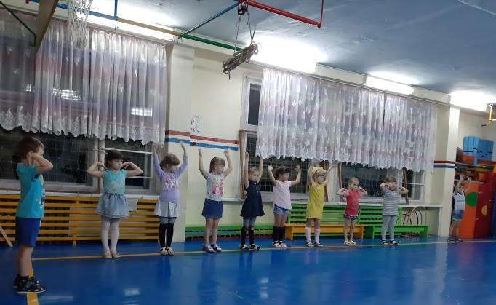
В спортивном зале детей встречает Фиксик:
Даже самым утром хмурым –
Веселит нас физкультура.
И, конечно, очень важно,
Чтоб зарядку делал каждый!
Фиксик проводит с детьми флеш-моб
Фиксик: Молодцы, ребята!
Зарядку делать нам не лень,
Будем бодрыми весь день.
Дети: Здоровье в порядке – спасибо зарядке!
Фиксик: А сейчас все вместе, дружно,
В группу завтракать идём.
Подкрепиться всем нам нужно,
Сильным стать как чемпион!
Приглашаю вас на завтрак Чемпиона!
После завтрака к детям приходит Витаминка и предлагает поиграть в
игру «Полезные и вредные продукты питания»
Цель игры: знакомство детей с полезными и вредными продуктами питания, витаминами, их значением для здоровья человека.
Игровая задача: распределить картинки на полезные и вредные.
Игровые действия: дети берут картинку с изображением продуктов, называют их и определяют полезные или вредные они.
Подведение итога: Витаминка выслушивает мнения детей о полезных и вредных продуктах и приглашает детей отведать вкусный и полезный «кислородный» коктейль.
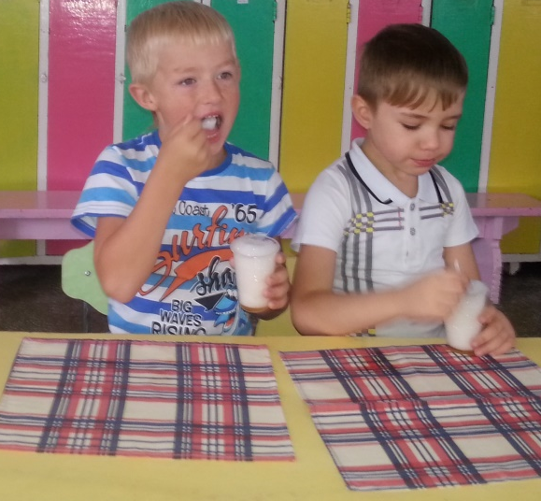
Далее к детям приходит Фея Настроения (психолог) и приглашает детей в сенсорную комнату – поиграть в сухом бассейне.
Психолог:Девчонки и мальчишки!
В чудо-комнату спешите!
Тихо, мирно заходите!
Веселое настроение с собою берите!

Фея дает детям воздушные шарики, и предлагает их надуть для спортивного развлечения.
Фея:До свиданья говорим,
С отличным настроением на праздник поспешим!

Развлечение «Будь здоров!»
Ведущий:
Сегодня праздник, важный день,
Нам встречать его не лень.
День здоровья, красоты,
Его все любят – я и ты.
Все вокруг твердят всегда:
«Здоровым быть – вот это да!»
Звучит музыка, заходит Айболит
Айболит: Привет, привет, мои друзья,
К вам спешу на праздник я!
Покажите горло, глазки.
Вижу всё у вас в порядке.
Нет у вас температуры,
В сумку уберу микстуру.
Друг за другом становись,
Каждому здесь улыбнись.
Заниматься все готовы?
Отвечайте: (дети) Все готовы!
А сейчас на раз, два, три,
Играем в «Двигайся – замри!»
Интерактивная игра «Двигайся – замри!»
После игры Айболиту раздается телефонный звонок.
Айболит: Да, алло, бегу, бегу, я сейчас вам помогу. Поспешу на вызов я. До свидания, друзья!
Ведущий: Что ж, мы разминку провели,
Настало время для игры.
Проведем соревнования и пройдем все испытания.
«Положи воздушный шар в корзину»
Задача: с помощью ракетки бадминтона добежать до корзины и положить в нее воздушный шарик.
Звучит музыка, заходит Незнайка, чихает
Ведущий: Незнайка, что с тобой, ты заболел?
Незнайка: Не знаю, апчхи.
Ведущий: Незнайка, а почему у тебя такие руки и лицо, ты, что, не умывался?
Незнайка: Забываю мыть я руки,
Шею, уши и лицо,
Я считаю – это глупо, так не делает никто.
Не люблю я закаляться, спортом лень мне заниматься.
Утром я встаю, чихаю, ничего не понимаю…
Ведущий: Всё понятно, Незнайка. Ты заболел!
Незнайка: Почему?
Ведущий: Ребята, расскажите Незнайке, почему он заболел? (высказывания детей) Незнайка, мы хотим познакомить тебя с одной девочкой, которая тоже не любила закаляться и боялась даже умываться.
Дети показывают сценку «Физкультура»(З. Петрова)
Ведущий: Есть у нас в квартире Таня,
У неё всегда страданья,
Очень странная она:
Ни здорова, ни больна.
Каждый день у этой Тани
Начинается с рыданий:
Таня: «Умываться я боюсь,
Ой, не надо, простужусь!»
Ведущий: А ребята говорят
Тихо, без досады:
Ребенок 1: «Закаляться, закаляться,
Закаляться надо!»
Ведущий: Во дворе звенят мячи,
Крутятся скакалки,
Дети лепят куличи
И играют в салки,
Только Таня у окна
Всё сидит, сидит одна.
Говорят ребята ей:
Ребенок 2: «Выходи гулять скорей!
Солнце жарко греет,
Выходи скорее!»
Ведущий: Таня хнычет:
Таня: «Ой, боюсь,
Я на солнце обожгусь!»
Ведущий: Всё сидела и сидела
Наша Таня за окном,
Быстро лето пролетело,
Осень капает дождём.
Но для радости и смеха
Даже дождик не помеха!
Таню девочки зовут:
Ребенок 3: «Выходи, грибы растут»
Ведущий: Таня плачет:
Таня: «Не хочу, я же ноги промочу!»
Ведущий: А ребята ей в ответ:
Дети вместе: «Дождик – не преграда,
Закаляться, закаляться.
Закаляться надо!»
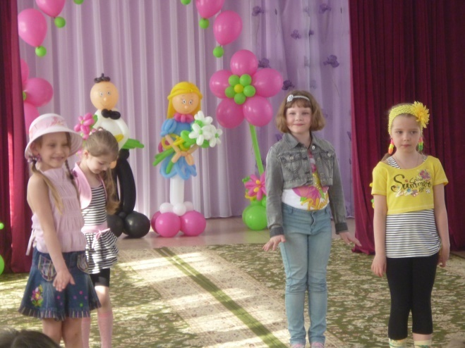
Ведущий: Незнайка, мы со спортом крепко дружим,
Спорт для всех нас, очень нужен,
Спорт – здоровье, спорт – игра.
Скажем спорту мы – УРА!
Незнайка: Что же мне делать? Апчхи!
Ведущий: Для начала, Незнайка, надо тебя вылечить. Ребята, давайте научим Незнайку делать волшебный оздоравливающий массаж.
Чтобы горло не болело,
Мы его погладим смело,
Чтоб не кашлять, не чихать
Будем носик растирать,
Лоб мы тоже разотрем,
Ладошку ставим козырьком.
Вилку пальчиками сделай,
Ушко ты погладь умело.
Знаем, знаем, да, да, да!
Нам простуда не страшна!
Незнайка: Спасибо, ребята! Я здоров, я больше не чихаю!
Ведущий: Тогда, Незнайка, мы с ребятами приглашаем тебя с нами поиграть.
Игра «Переложи мячики»
Дети встают в две команды. В конце каждой колонны стоит корзинас мячами. В начале каждой команды стоят пустые корзинки. Каждой команде необходимо быстро передавать мячики по одному из рук в руки, таким образом, переложив все мячи в пустую корзину. 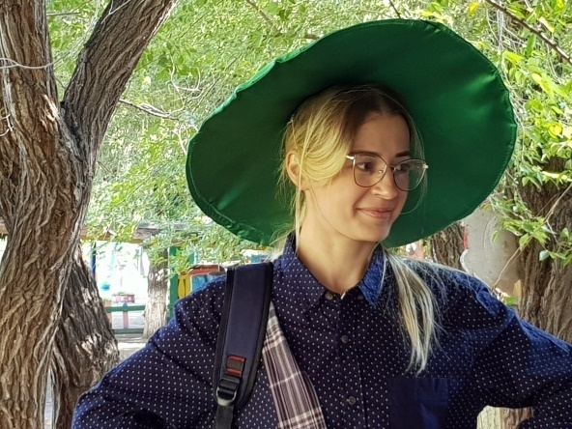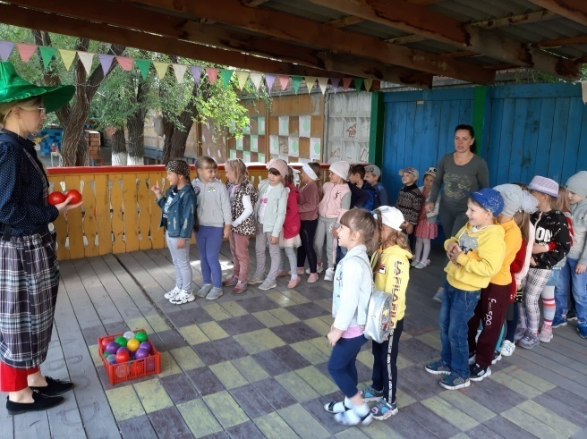
Ведущий: Молодцы, ребята, молодец, Незнайка. А теперь давайте полетаем на …самолете.
Интерактивная игра «Самолет»
Незнайка: Ребята, как же с вами интересно. Я стал здоровым и сильным. Помогите мне разгадать загадки.
Игра «Угадай словечко»
1.Чтоб здоровым быть сполна физкультура всем нужна, для начала по порядку дружно делаем…(Зарядку).
2. Чтоб успешно развиваться – нужно спортом заниматься. От занятий физкультурой будет стройная…(Фигура).
3. В здоровом теле – здоровый…(Дух).
Звучит музыка, заходит Айболит
Айболит: Ребята, вы любите витамины? А где их больше всего? (в ягодах, фруктах)
У меня для вас есть подарок (показывает яблоки)
Угощайтесь, детвора,
Будьте здоровыми всегда!
Ведущий:Дети, но прежде чем съесть яблоки, что нужно сделать?
Дети: Помыть руки.
Айболит: Чтоб здоровыми нам быть,
Надо руки чаще мыть.
Ведущий:Праздник завершать пора. Крикнем празднику «Ура!»
Дети возвращаются в группу
Далее детей на прогулку приглашает Мишка, поиграть в игры на свежем воздухе
1.Игра «Ловишки»
2.Игра «Пройди по мостику»
3.Игра «Перетяни канат»
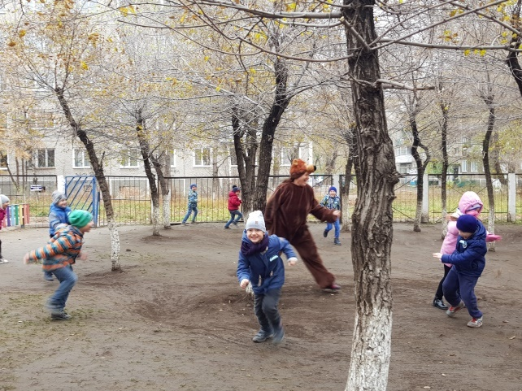
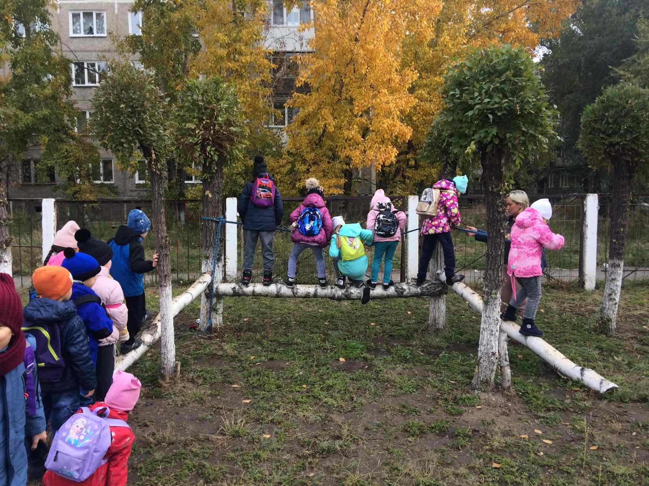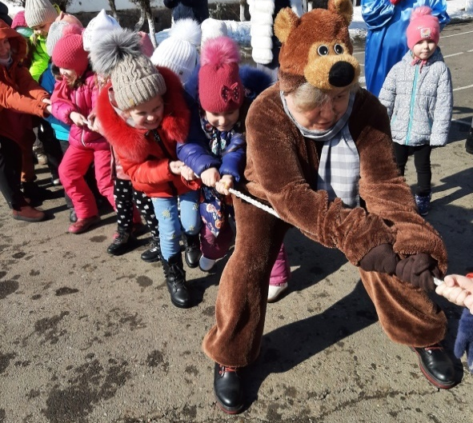

Обед Олимпийца
Сон (засыпание под сказку)
Гимнастика-пробуждение (под спокойную музыку)
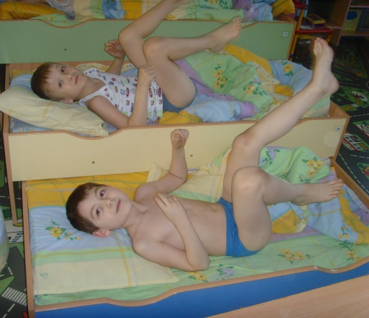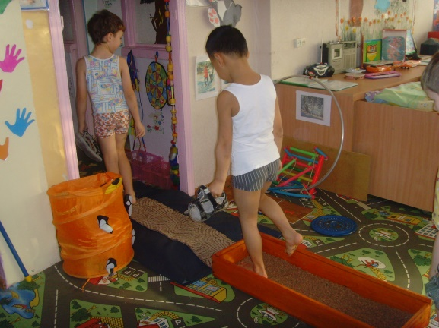

Полдник: «Раз, два, три – подкрепись, и в соляной пещере очутись»
Воспитатель: Запомните, сейчас и впредь -
Соль поможет не болеть!
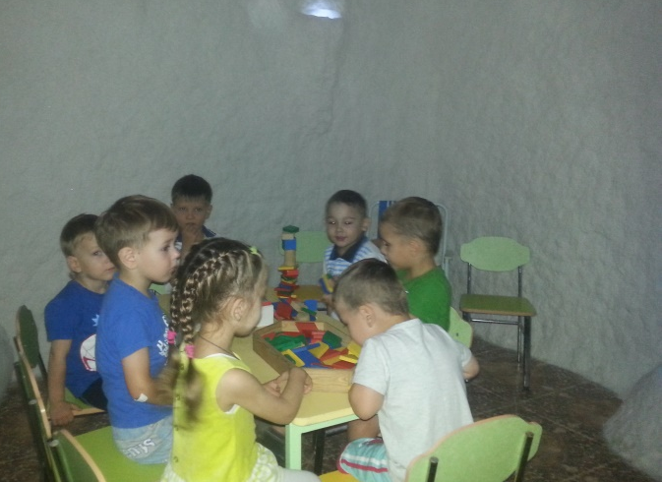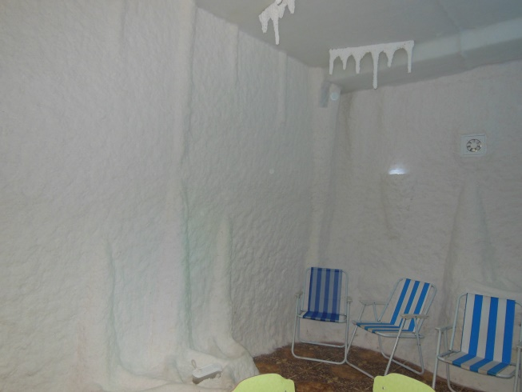
Из соляной пещеры дети возвращаются в группу
Воспитатель: А теперь мы с вами поиграем в игру «Разложи по порядку»
Описание игры: Дети по порядку выкладывают картинки с изображением детей, занятых различными видами деятельности в течение дня.
Рассматривание альбома «Виды спорта»
Танцевальный марафон «Навстречу друг к другу»
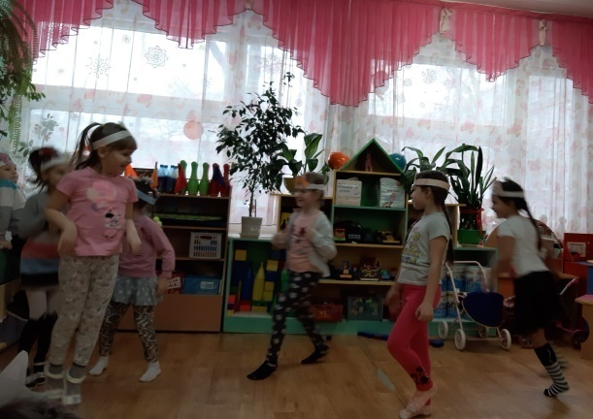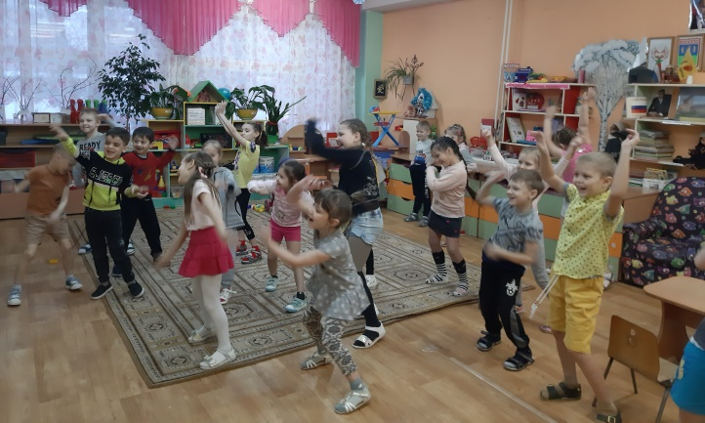
Ужин
Вечерний круг с Барбоскиными. Чем запомнился нам этот день?
Фотогазета в приёмной «Здоровым быть модно»
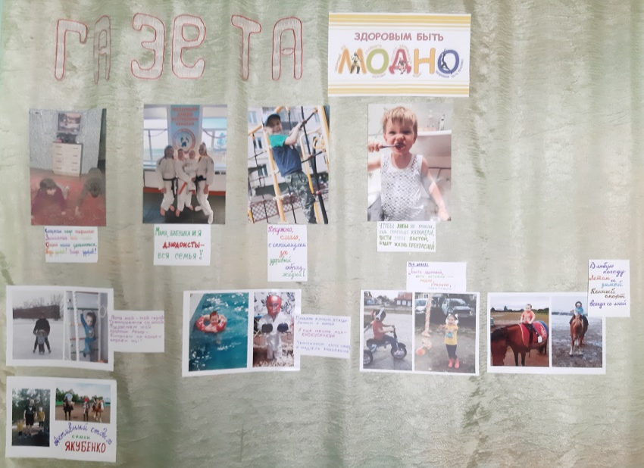

Так закончился этот День Здоровья, но впереди ещё много весёлых, активных и задорных дней!

